- Correction du dernier exercice
Question 2 :
- Euterpe, la muse de la musique, qui tient une Tibia ou aulos
- Terpsichore, muse de la danse, tient une Lyre
Question 3 :
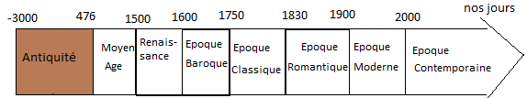

- Activité pour cette semaine
Numéroter et nommer les instruments de musique dans chacune de ces images
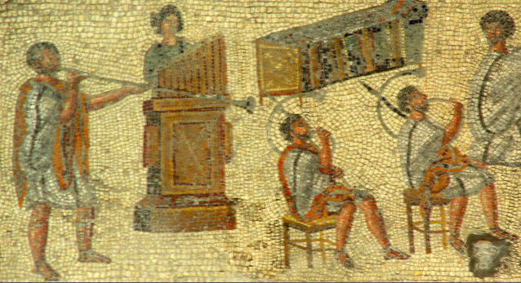
Réponses pour l’image 1 ……………………………………………………………………………………………………………………………………………………………………………………………………………………………………………………………………………………………………………………………………………………………………………………………………………………………………………………………………………………………………………………….

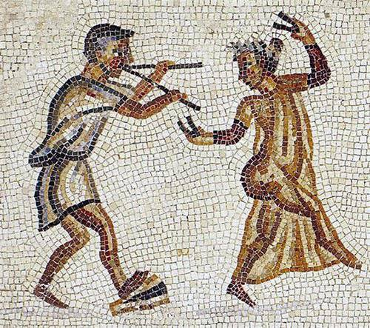
Réponses pour l’image 2 ……………………………………………………………………………………………………………………………………………………………………………………………………………………………………………………………………………………………………………………………………………………………………………………………………………………………………………………………………………………………………………………….

